**Ficha Prática – List View**

**Objetivo:** List View

**Passo a passo:**

1 – Crie uma nova app chamada Starbuzz – APP

3 – Adicione as imagens fornecidas na pasta res>drawable

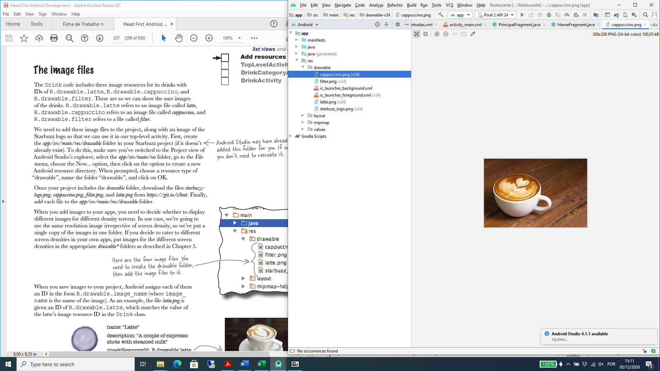

4 – Crie uma class chamda Drink.java

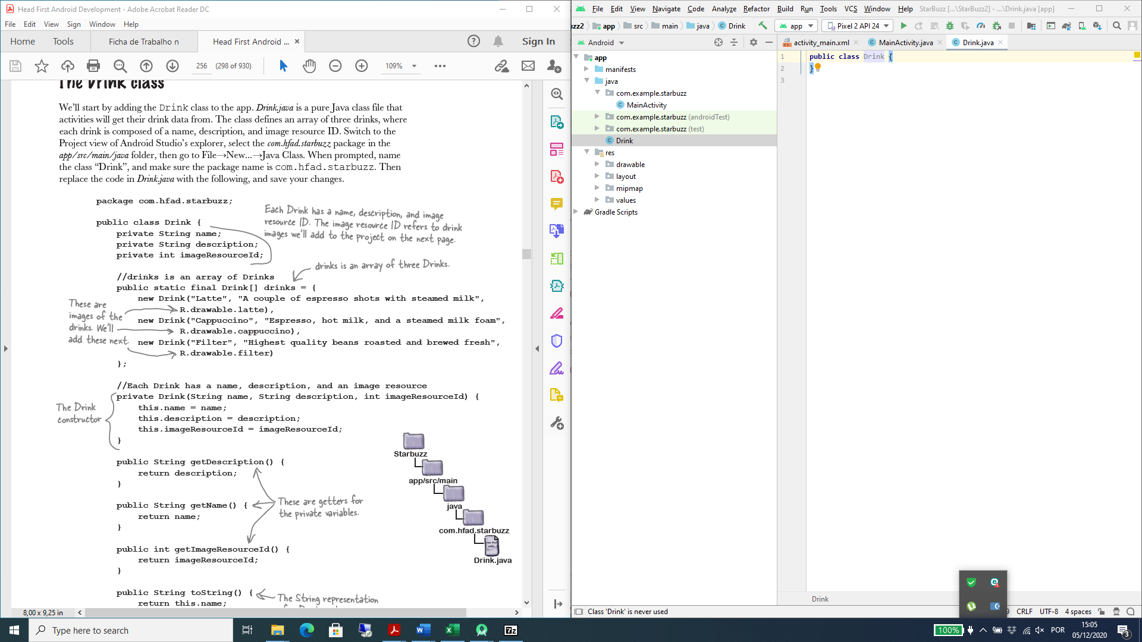

5 – Escreva o seguinte código na class

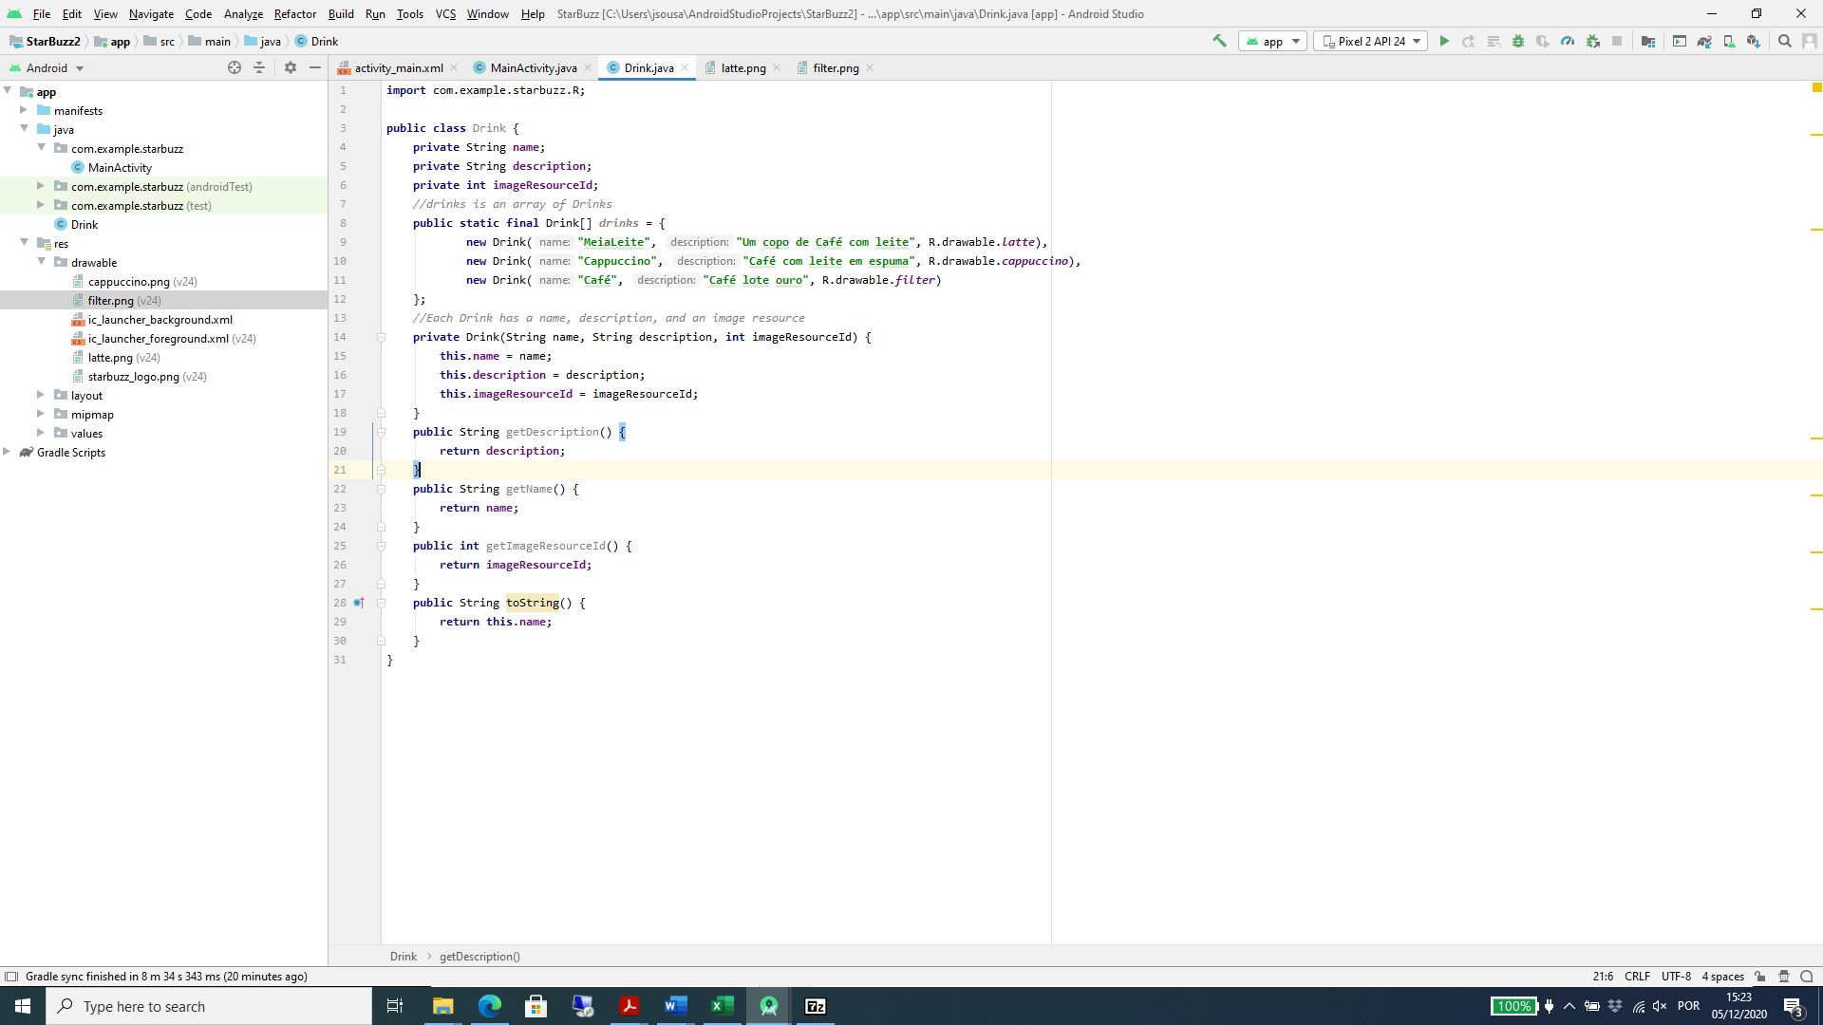

6 – Construção da Home

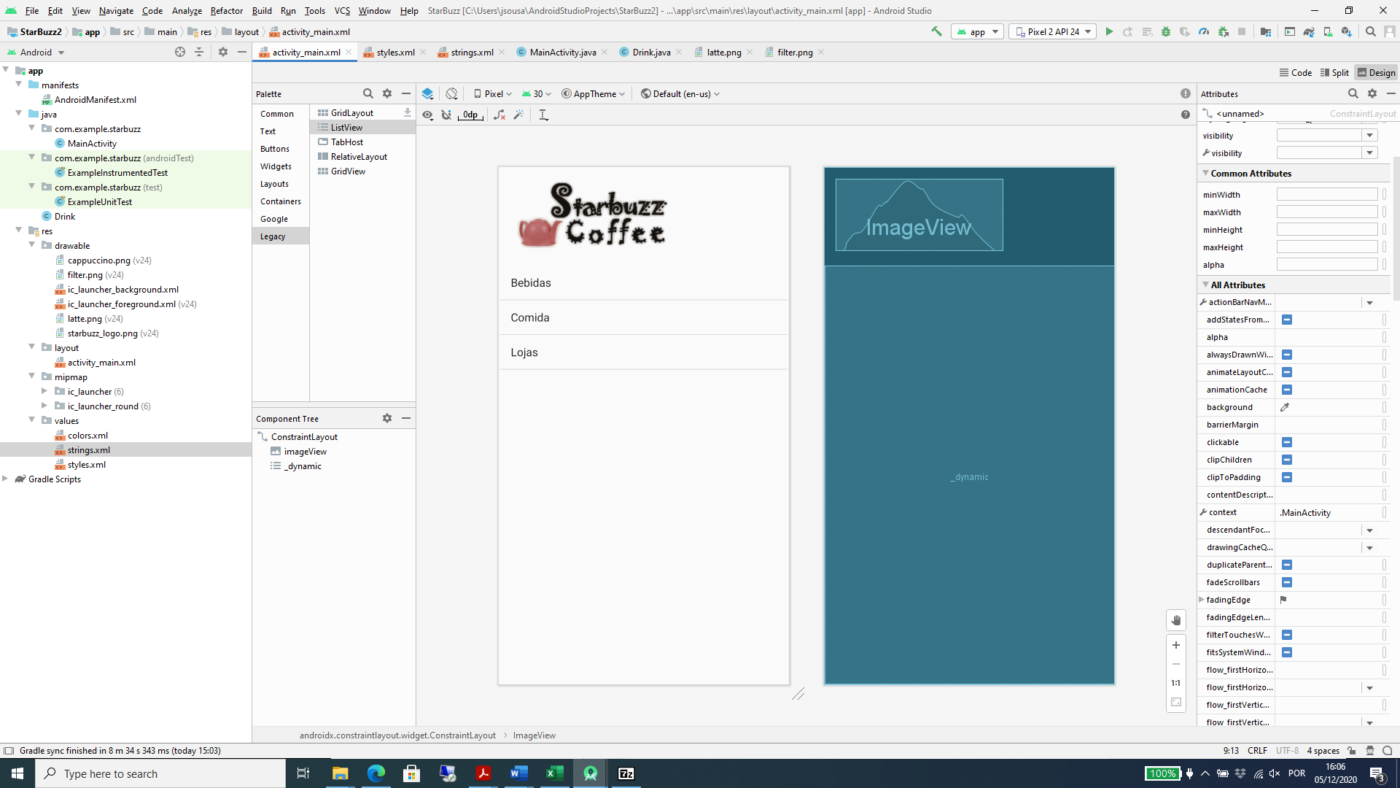

Dicas use uma list view…

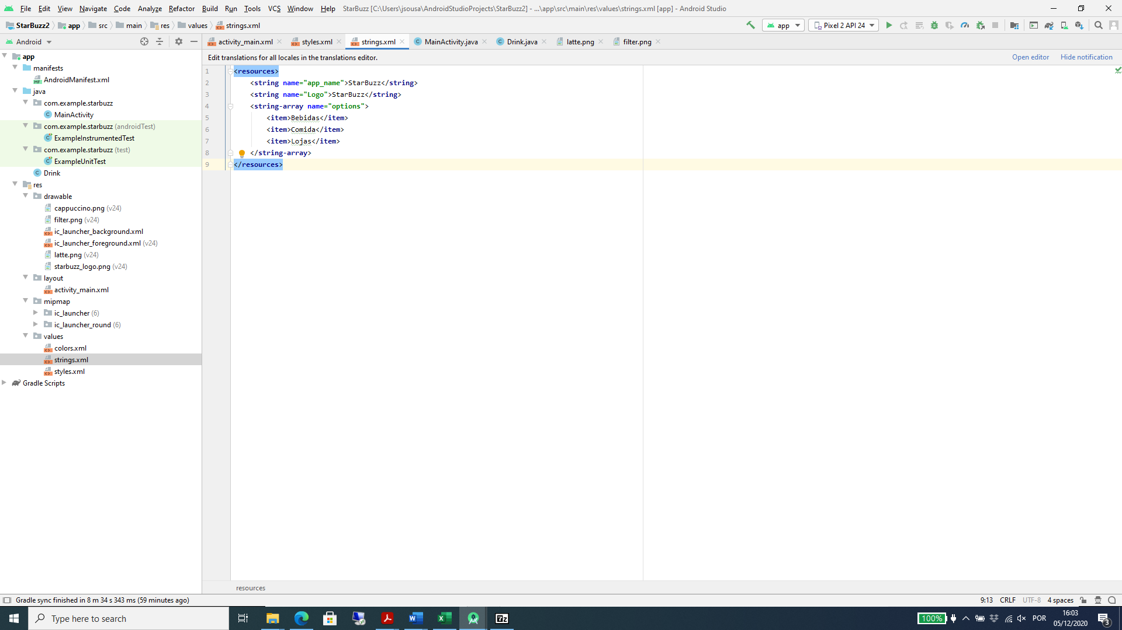

7 – Crie uma nova actividade chamada DrinkCategoryActivity.

8 – Na home adicione o seguinte código

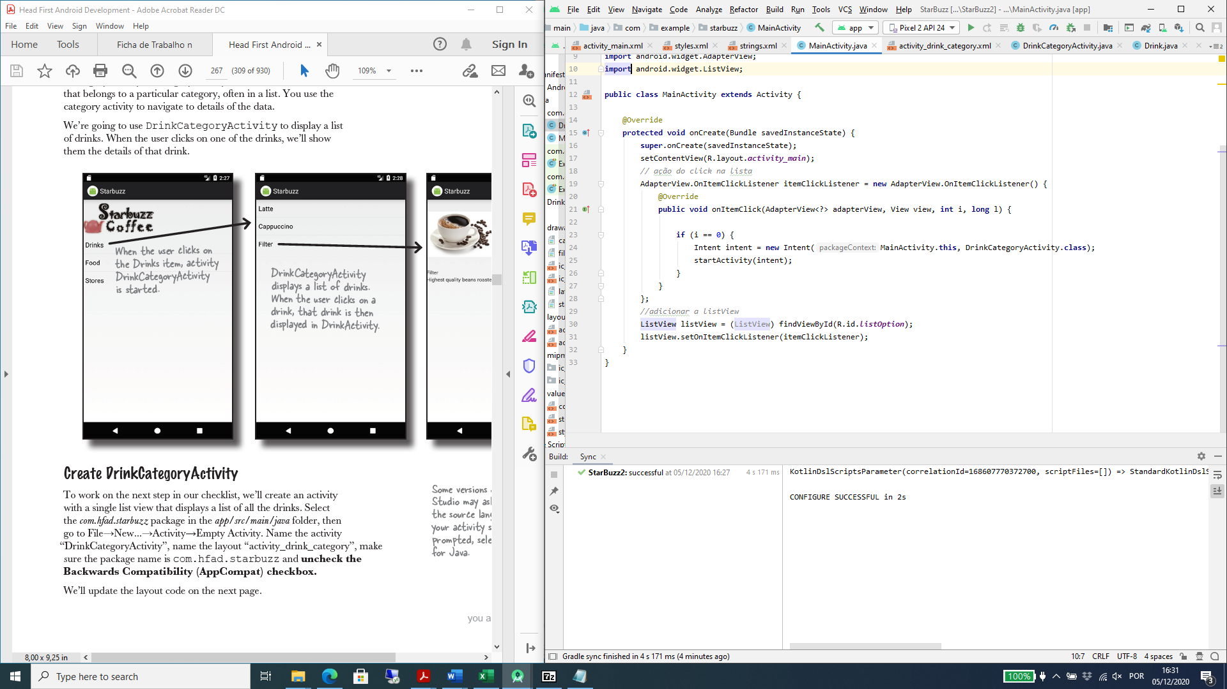

9 – Na Activity criada no ponto7 adicione o seguinte código

Antes de implementares valida se o código está correcto. E o que precisas de fazer?

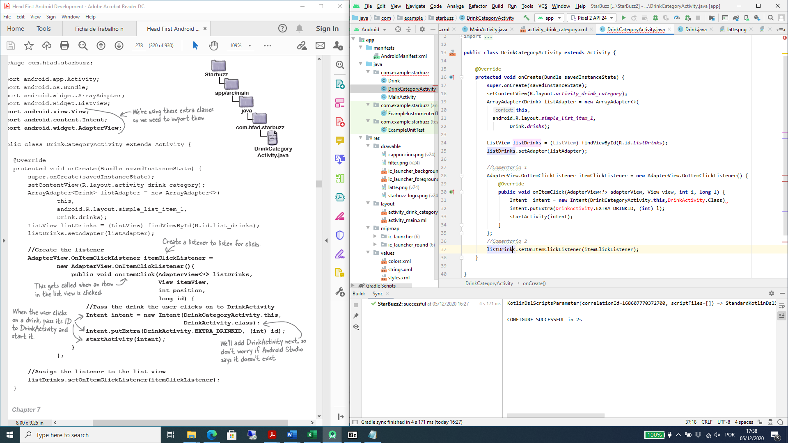

**Desafio**

Corrigir os erros

Criar Drink activity

Criar as paginas restantes

Ajuda:

